ESCOLA ________________________________________DATA:_____/_____/_____
PROF:______________________________________________TURMA:___________NOME:_______________________________________________________________

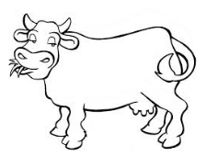
1 .Os animais, para viver, precisam de:
a.( ) ar, água, alimentos, luz e calor do sol.
b.( ) somente de água e calor do sol.
C.( ) somente de água e ar

2.Relacione as colunas:
(A) vaca,tartaruga,pato
(B) peixes
(C) minhoca,lombriga
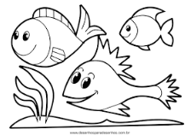
(D) rã,sapo,perereca

( ) respiram pela pele
( ) respiram por pulmões
( ) respiram por brânquias ou guelras
( ) respiram por pulmões e pela pele

3.Qual á importância do ar para os animais?

a.( )Porque os animais absorvem oxigênio do ar na sua respiração.
b.( )Porque sem o ar eles não resfriam as peles.
c.( )Porque eles geram seus filhotes com as bactérias que voam com o vento.

4.Porque a água é importante para os animais?
a.( )Porque a maioria deles vivem na água.
b.( )Os animais bebem a água para matar a sede e ingerem alimentos que contém água, além disso, muitos animais vivem na água.
c.( )A água é importante porque sem ela os animais não respiram.

5.Quais elementos são necessários para o seu desenvolvimento dos animais?
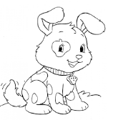
a.( )eles precisam da água.
b.( ) eles precisam do ar.
c.( ) eles precisam da luz e do calor do sol.

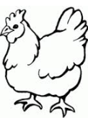
6.Do os animais em geral se alimentam?

7. Qual é o nome do ambiente onde vivem os animais?
.

8. Desenhe ou recorte e cole na imagem abaixo animais que fazem parte do seu cotidiano, em seguida, pinte a paisagem.

